Evidencia de Practica 2

Archivo .env para las variables de entorno

Base de datos en NEON

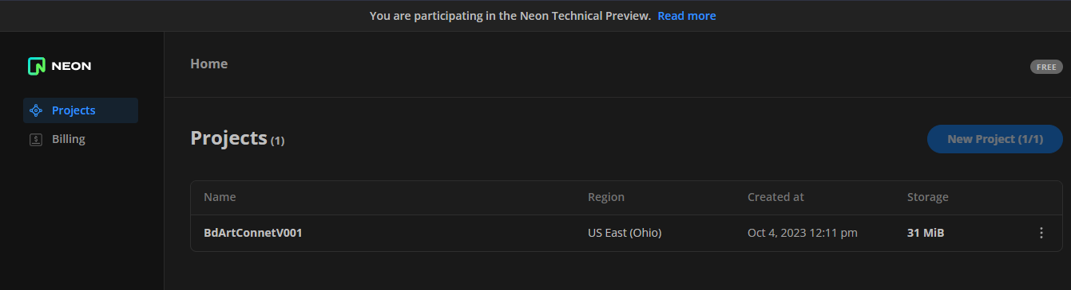

Conexión establecida

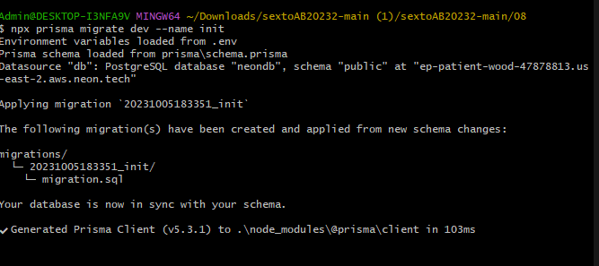

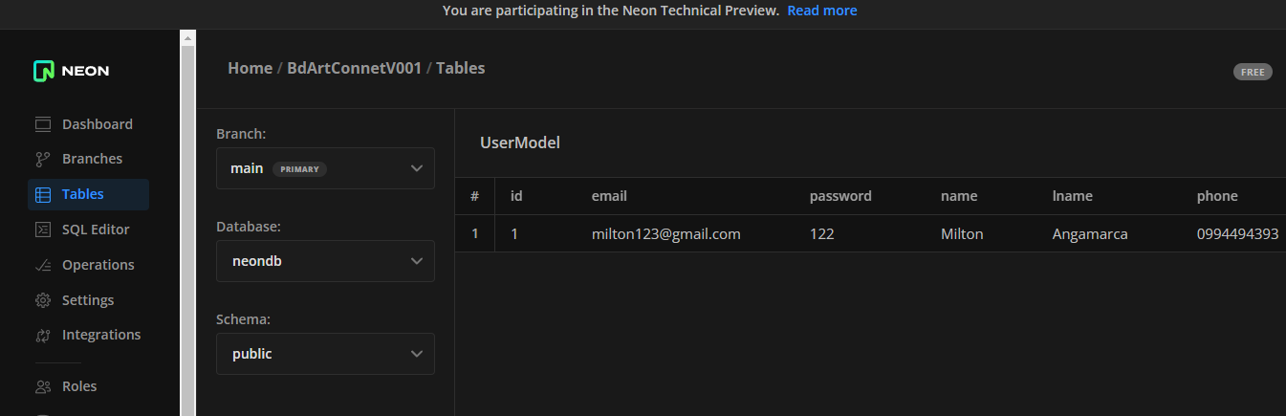

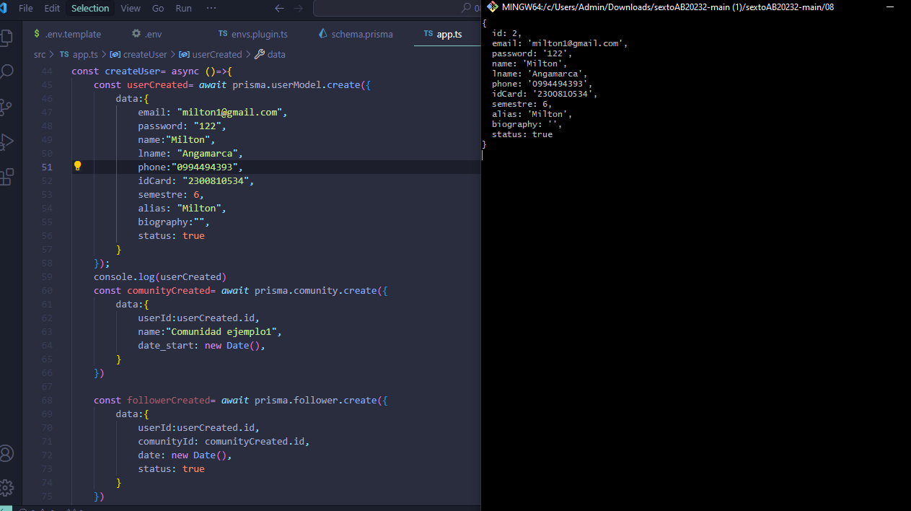

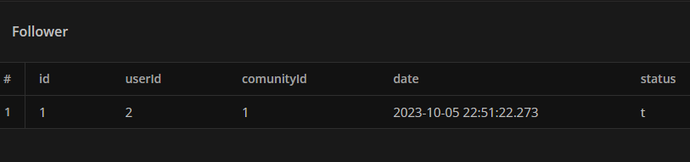

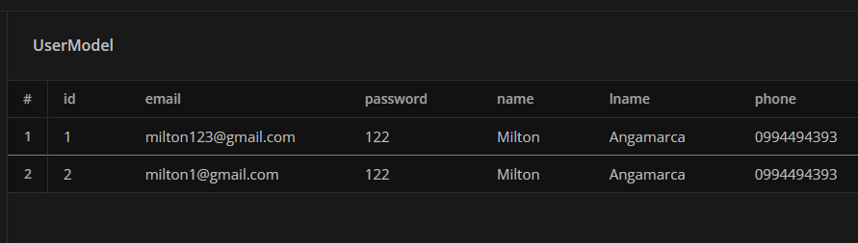

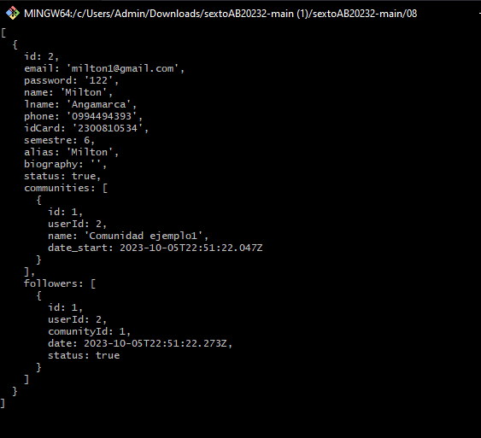

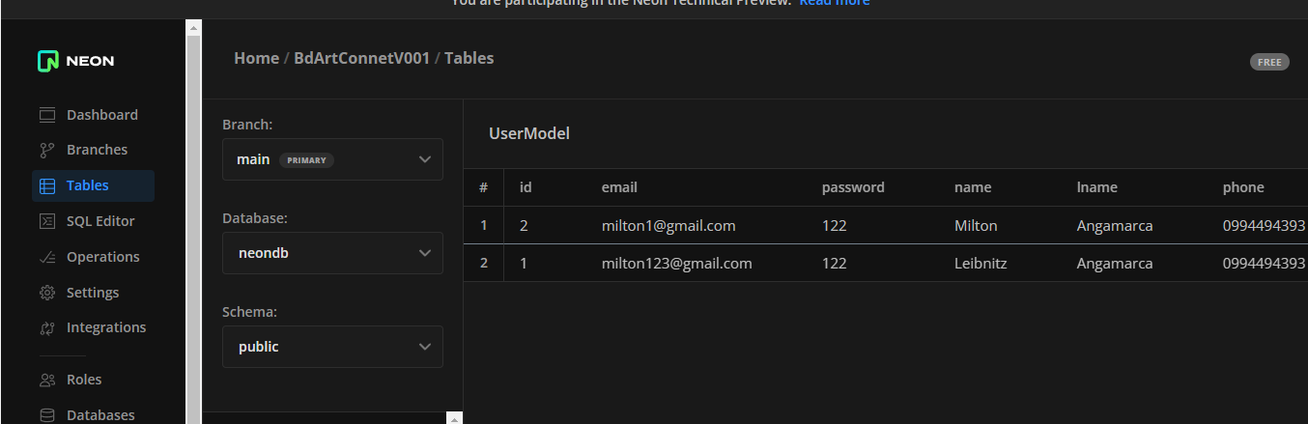

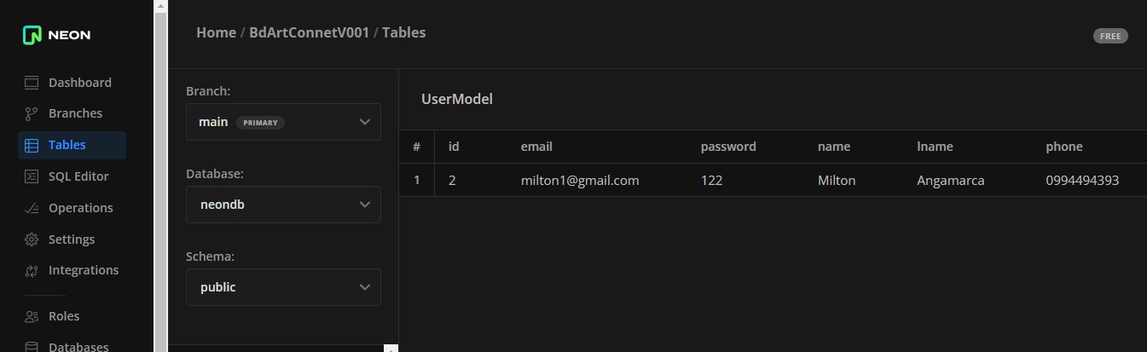

Notas:

En el archivo app.ts se encuentran escrito el CRUD de dos formas (se encuentran comentados )

* DESCOMENTAR PARA USAR PRIMERO LA PRIMERA FORMA, probarla y luego COMENTARLA.
* REVISAR QUE ESTE COMENTADA LA PRIMERA FORMA
* DESCOMENTAR PARA USAR PRIMERO LA SEGUNDA FORMA, probarla y luego COMENTARLA.